着眼点是被突出的，是最吸引眼球，也是让目光停留时间最长的点。好比让你的眼神着陆的意思。

如:

眼前有1个非常漂亮的风景，但是，单是拍风景会显得单调。

如果此时有1个比较突出的建筑或者物品，又或者是动物，那我们看照片眼光就会被吸引。

反例:

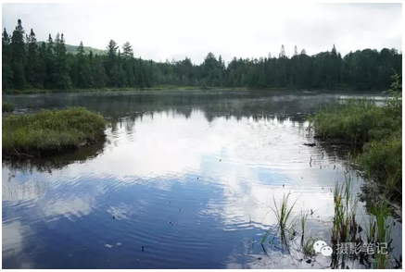

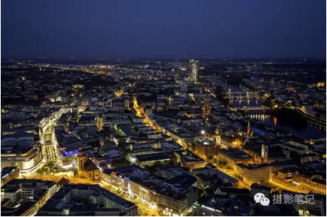

正例:

